辦理2007年奧林匹亞競賽代表團頒獎典禮
2007.12.21（五）

為嘉勉我國參加2007年亞太數學、亞洲物理、國際數學、物理、化學、生物、地球科學及資訊奧林匹亞競賽獲獎學生之優異表現，總統於本（12）月21日召見各科競賽獲獎學生及各科計畫主持人，教育部並於當日舉行頒獎典禮，肯定所有獲獎學生、指導教授及高中輔導教師之辛勞。
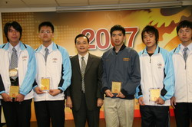 | 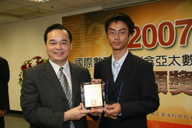
國際間為促進科學教育的蓬勃發展，自1959年 陸續舉辦各種中等學校數理學科奧林匹亞競賽，我國自1991年參加亞太數學奧林匹亞競賽以來，歷年國手均獲優異成績，各科競賽培訓過程大致包括全國初賽、複賽及國手選訓營，期藉由競賽歷程，帶動我國中學生對於參與科學競賽之興趣，從而提升其科學興趣及素養。今（96）年度各項競賽，無論在國際排名及獲得獎牌數方面，均有優異表現。
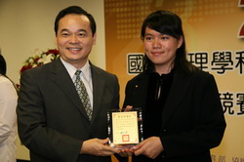 | 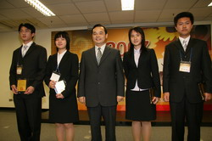
壹、國際排名部分：
今年我國參加亞太數學、亞洲物理、國際數學、物理、化學、生物、地球科學及資訊奧林匹亞競賽，除亞太數學及國際資訊二科按往例無國際排名外，各科國際排名均在前10名以內，其中，今年的國際化學奧林匹亞競賽成績，榮獲第3名；另我國本年參加由韓國主辦之第1屆國際地球科學奧林匹亞競賽，更榮獲國際排名第1之佳績。
貳、獲獎牌數部分：
今年我國計選派27位學生代表參加國際數學、物理、化學、生物、地球科學及資訊奧林匹亞競賽，分赴越南、伊朗、俄羅斯、加拿大、韓國及克羅埃西亞參賽，共獲得12面金牌、9面銀牌及6面銅牌，今年所有參賽學生均獲得獎牌，成績優異。此外，今年我國亦選派8名學生赴中國大陸參加亞洲物理奧林匹亞競賽，計榮獲3面金牌、3面銀及2面銅牌，而參加亞太數學奧林匹亞競賽之10名學生，也展現豐碩成果，共計榮獲1面金牌、2面銀牌、4面銅牌及3面榮譽獎。我國自1991年參加亞太數學起逐年參與各項國際數理學科競賽迄今，總計獲得133金、198銀、149銅及69面榮譽獎，顯示我國高中科學教育工作基礎紮實。
本次總統召見及教育部頒獎除表揚獲獎學生的優異表現外，也感謝各代表團指導教授及指導教師的辛勞，為我國科學教育培育優秀的新生代，並為我國科學基礎教育奠定良好的基礎。

